Частное образовательное учреждение
дополнительного профессионального образования
«Швейцарский образовательный центр»
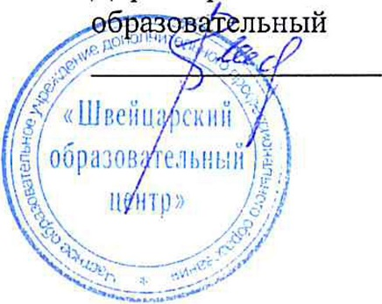
Директор ЧОУ ДПО «Швейцарский центр»
«УТВЕРЖДАЮ»
Т.О. Шарашенидзе
ЛОКАЛЬНЫЙ АКТ № 8
Правила обучения в
ЧОУ ДПО «Швейцарский образовательный центр»
Санкт-Петербург
2016

Правила обучения в Частном образовательном учреждении
дополнительного профессионального образования
«Швейцарский образовательный центр»
- Обучение производится в соответствии с учебным планом и программой дополнительного образования «иностранный язык» (английский, русский язык как иностранный), договором, лицензией, нормативными актами РФ и локальными актами «Швейцарского образовательного центра».
- Срок обучения определяется учебными программами.
- Обучение иностранным языкам производится индивидуально, в паре, в мини-группе (3- 4 человека) или в группе (от 5-х до 10 человек)
- Начало групповых занятий определяется по мере комплектования группы, индивидуальных - по договоренности с преподавателем и по желанию обучающегося
- С каждым обучающимся заключается договор на обучение по программе дополнительного образования (индивидуальные или групповые занятия)
- Обучающийся оплачивает образовательные услуги путем перечисления средств на расчетный счет, либо путем внесения установленных сумм непосредственно в кассу «Швейцарского образовательного центра» в порядке, в размере, в сроки и на условиях, установленных договором.
Обучающийся оплачивает образовательные услуги помесячно, либо единовременно до начала занятий (либо до наступления оплачиваемого месяца при помесячной оплате). Допускается предоплата последующих периодов с последующим зачетом оплаченных средств.
- В случае успешного прохождения обучающимся промежуточной и (или) итоговой аттестации (в соответствии с локальными актами), ему выдается документ установленного образца об освоении программы дополнительного образования.
- При пропуске обучающимся занятий без расторжения договора деньги за пропущенные занятия не возвращаются.
В праздничные дни занятия сдвигаются. В новогодние праздники - каникулы, установленные правительством.

